NB
NappyBooking
Plateforme SaaS de gestion et réservation pour salons de coiffure afro

DOSSIER DE PROJET
Titre Professionnel : Développeur Web et Web Mobile (DWWM) — Niveau 5 (Bac+2)
Présentée par | ZOUANG EKANGA Priscille Grace
Référentiel | REAC / RE Millésime 04 — Mai 2023
Session | 2026
Arrêté du | 26/04/2023 — Code Titre : TP-01280
Stack technique | React.js · Node.js · Express · MongoDB Atlas · Docker
Dépôt GitHub | https://github.com/PriscilleEkanga/NappyBooking

Sommaire

I. Liste des compétences couvertes
II. Introduction
III. Présentation du projet NappyBooking
IV. Cahier des charges technique
V. Méthodologie et Organisation (CP1)
VI. Environnement de travail (CP1)
VII. Conception UI/UX et Maquettage (CP2)
VIII. Architecture et Base de données (CP5)
IX. Développement Backend — Node.js (CP6 & CP7)
X. Développement Frontend — React.js (CP3 & CP4)
XI. Sécurité et RGPD
XII. Tests et Qualité
XIII. Déploiement et Veille (CP8)
XIV. Conclusion
Annexes

I. Liste des compétences du référentiel couvertes par le projet

Le projet NappyBooking, réalisé pendant la formation, couvre l'ensemble des 8 compétences professionnelles des deux blocs du titre DWWM (Millésime 04, Mai 2023) :

Code | Compétence professionnelle | Statut
CP1 | Installer et configurer son environnement de travail | ✅ Couvert
CP2 | Maquetter des interfaces utilisateur web ou web mobile | ✅ Couvert
CP3 | Réaliser des interfaces utilisateur statiques web ou web mobile | ✅ Couvert
CP4 | Développer la partie dynamique des interfaces utilisateur | ✅ Couvert
CP5 | Mettre en place une base de données relationnelle | ✅ Couvert
CP6 | Développer des composants d'accès aux données SQL et NoSQL | ✅ Couvert
CP7 | Développer des composants métier côté serveur | ✅ Couvert
CP8 | Documenter le déploiement d'une application dynamique web | ✅ Couvert

Ce projet unique couvre l'intégralité des compétences front-end (CP2 à CP4) et back-end (CP5 à CP8), ainsi que la compétence environnement de travail (CP1).

II. Introduction
Le secteur de la beauté, et plus particulièrement celui de la coiffure afro, connaît une mutation numérique importante. Pourtant, de nombreux professionnels peinent encore à trouver des outils adaptés à la spécificité de leurs prestations (temps de réalisation longs, techniques particulières) et souffrent d'une gestion de planning artisanale.

C'est dans ce contexte que j'ai conçu NappyBooking. Ce projet est né de la volonté de répondre à une problématique réelle : comment aider les salons spécialisés à se professionnaliser tout en sécurisant leur activité économique face aux rendez-vous non honorés ?

NappyBooking est une plateforme SaaS (Software as a Service) complète qui permet aux gérants de salons de piloter leur activité (prestations, employés, planning) et offre aux clients une expérience de réservation fluide et sécurisée par le paiement d'acomptes.

III. Présentation du projet NappyBooking

1. Contexte et problématique
Le secteur des salons de coiffure afro repose traditionnellement sur une gestion des rendez-vous par téléphone ou via les réseaux sociaux, entraînant :
- Perte de temps : Gestion manuelle chronophage pour les coiffeurs
- Erreurs de planification : Risques de doubles réservations ou d'oublis
- Taux élevé de "No-shows" : Des rendez-vous non honorés sans aucune garantie financière

2. Objectifs de la solution
- Automatisation 24h/24 : Prise de rendez-vous en ligne à tout moment
- Sécurisation des revenus : Système d'acompte obligatoire lors de la réservation
- Modèle SaaS : Outil de gestion complet sous forme d'abonnement pour les salons

3. Public visé
- B2B — Salons et coiffeurs indépendants (Afro, Braids, Locks) : outil de gestion et présence en ligne professionnelle
- B2C — Clients finaux : réservation de prestations spécifiques de manière simple, rapide et sécurisée

IV. Cahier des charges technique

1. Expression des besoins

Exigences fonctionnelles
- Pour les Salons (B2B) : Gestion du profil, portfolio visuel, configuration des prestations (durée/prix), vue planning
- Pour les Clients (B2C) : Recherche multicritères (ville, type coiffure), prise de RDV en temps réel, paiement acompte
- Administration : Supervision globale, modération des profils

Exigences techniques
- Performance : Chargement des pages < 3 secondes
- Sécurité : Hachage des mots de passe (Bcrypt) + gestion des rôles (JWT)
- Disponibilité : Calcul instantané des créneaux libres
- Responsivité : Interface Mobile First, adaptée à tous les écrans

2. Environnement technique
Frontend | React.js (Hooks, Composants fonctionnels, Axios)
Backend | Node.js + Express.js (Architecture MVC)
Base de données | MongoDB Atlas (NoSQL DBaaS) + Mongoose (ODM)
Authentification | JWT (JSON Web Token) + Bcrypt
Paiement | PayPal API (Gestion des acomptes)
Conteneurisation | Docker + docker-compose.yml
Versionning | Git + GitHub (stratégie de branches main/develop)
IDE | Visual Studio Code (ESLint, Prettier, Thunder Client)
Déploiement | Vercel (Frontend) · Render (Backend) · MongoDB Atlas (DB)
Gestion de projet | Agile Scrum (Notion)
Tests | Jest (tests unitaires)

3. Périmètre du projet

Inclus
- Site public pour les clients (B2C) — Web et Mobile
- Espace d'administration pour les salons (B2B)
- Système d'authentification et gestion des rôles
- Intégration du paiement d'acomptes via PayPal

Exclu
- Modules de comptabilité avancée
- Gestion physique des stocks et système de caisse (PDV)

V. Méthodologie et Organisation (CP1)

1. Gestion de projet — Agile Kanban (Notion)
J'ai adopté une méthodologie Agile de type Kanban avec Notion, organisée en colonnes dynamiques :
- Backlog : Liste exhaustive des fonctionnalités à développer
- En cours (Doing) : Tâches actives, une à la fois
- Tests / Review : Vérification de conformité avant clôture
- Terminé (Done) : Fonctionnalités testées et prêtes au déploiement

📷 CAPTURE 1 — Tableau Kanban Notion
Vue Board Notion avec les colonnes Backlog / Doing / Review / Done
[ Insérer la capture ici ]

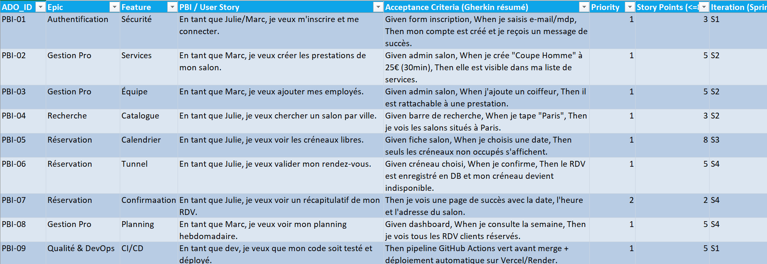

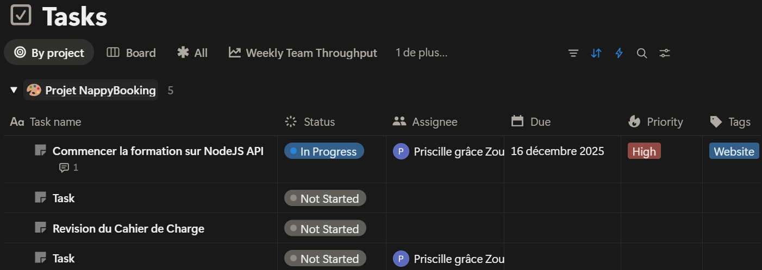

2. Stratégie de versionning Git / GitHub
- Branche main : Version stable et déployable
- Branche develop : Intégration et tests des nouvelles fonctionnalités

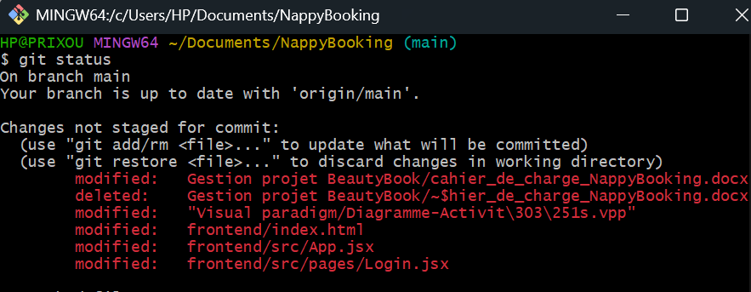

📷 CAPTURE 3 — Page GitHub du projet NappyBooking
Arborescence des fichiers, nombre de commits, description du repo
[ Insérer la capture ici ]

3. Démarche DevOps et qualité de code
- ESLint + Prettier : Uniformisation du style de code Frontend et Backend
- Jest : Tests unitaires des fonctions critiques
- docker-compose : Lancement simultané du serveur et de la BDD en conteneurs

📷 CAPTURE 4 — Configuration ESLint / Prettier
Fichier .eslintrc.json ou .prettierrc du projet
[ Insérer la capture ici ]

VI. Environnement de travail (CP1)

1. IDE et outils de développement
- Visual Studio Code : Extensions ESLint, Prettier, Thunder Client (test routes API)
- MongoDB Atlas : Base de données Cloud managée, chiffrée, avec liste blanche d'IP
- MongoDB Compass : Interface graphique pour visualiser les collections et tester les requêtes

📷 CAPTURE 5 — VS Code avec le projet ouvert
Extensions visibles dans la barre latérale (ESLint, Prettier, Thunder Client)
[ Insérer la capture ici ]

📷 CAPTURE 6 — MongoDB Compass / Atlas
Connexion au cluster Atlas, collections NappyBooking visibles
[ Insérer la capture ici ]

2. Conteneurisation Docker
J'ai utilisé Docker pour garantir la portabilité de NappyBooking. Le fichier docker-compose.yml lance simultanément le serveur Node.js et MongoDB dans des conteneurs isolés.

📷 CAPTURE 7 — docker-compose.yml
Fichier docker-compose.yml avec les services node et mongo définis
[ Insérer la capture ici ]

📷 CAPTURE 8 — Terminal docker-compose up (docker ps)
Les 2 conteneurs en cours d'exécution : nappybooking-api et nappybooking-mongo
[ Insérer la capture ici ]

VII. Conception UI/UX et Maquettage (CP2)

1. Charte graphique NappyBooking
Terracotta #C16A4B | Couleur Primaire | · Boutons CTA · Titres H2 · Éléments interactifs
Crème #F5EDE3 | Couleur Secondaire | Fond principal · Cartes · Zones de contenu
Beige #D9C3AA | Couleur d'Atténuation | Bordures · États hover · Textes secondaires

Typographie : Arial (sans-serif universelle). H1 Bold 32-42pt · H2 Bold 24-28pt Terracotta · Corps Regular 14-16pt Dark.

2. Parcours utilisateur — Schéma d'enchaînement des maquettes
Avant de dessiner les écrans, j'ai modélisé le parcours de navigation (exigé par CP2 du référentiel DWWM) :

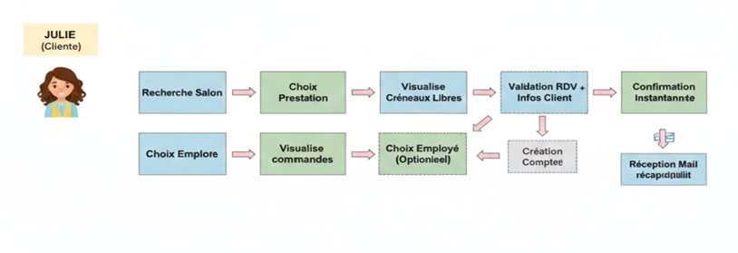

📷 CAPTURE 10 — Schéma d'enchaînement des maquettes
Diagramme formalisé montrant la navigation entre toutes les pages de l'application
[ Insérer la capture ici ]

3. Zoning — Structure macro des pages
📷 CAPTURE 11 — Zoning Desktop
Schéma bloc : Header / Hero Section / Section Services / CTA / Footer
[ Insérer la capture ici ]

📷 CAPTURE 12 — Zoning Mobile
Schéma bloc vertical (Mobile First) : blocs empilés en colonne unique
[ Insérer la capture ici ]

4. Wireframes — Structure détaillée (Balsamiq)
Approche Mobile First : comme 80% des réservations se font sur smartphone, j'ai conçu les interfaces mobiles en premier.

📷 CAPTURE 13 — Wireframe Page d'Accueil Desktop
Balsamiq desktop : logo, menu, hero, 3 cartes services, footer — en niveaux de gris
[ Insérer la capture ici ]

📷 CAPTURE 14 — Wireframe Formulaire de Réservation Mobile
Balsamiq mobile : champs service, employé, date, heure, bouton PayPal
[ Insérer la capture ici ]

5. Maquettes graphiques haute-fidélité
📷 CAPTURE 15 — Maquette Page d'Accueil Desktop (couleurs finales)
Figma/Balsamiq avec charte graphique : fond crème, boutons terracotta, typo Arial
[ Insérer la capture ici ]

📷 CAPTURE 16 — Maquette Page d'Accueil Mobile
Maquette mobile haute-fidélité avec la charte graphique NappyBooking
[ Insérer la capture ici ]

📷 CAPTURE 17 — Maquette Formulaire de Réservation Mobile
Champs input bordures beige, bouton CTA terracotta, typo Arial 14pt
[ Insérer la capture ici ]

6. Accessibilité numérique (RGAA)
- HTML5 sémantique : Balises <header>, <nav>, <main>, <footer> structurant logiquement le contenu
- Hiérarchie des titres : H1 → H2 → H3 strictement respectée pour la navigation clavier (lecteurs d'écran)
- Attribut alt : Toutes les images de coiffures et icônes ont une description textuelle alternative
- ARIA : aria-label sur les boutons avec uniquement des pictogrammes (ex: "Fermer la fenêtre")
- Navigation clavier : Formulaires navigables via Tab / Shift+Tab / Entrée, sans piège clavier
- Contraste : Ratio texte noir #2C1A0E sur fond crème #F5EDE3 = 7.2:1 (niveau AA WCAG ✅)

VIII. Architecture et Base de données (CP5)

1. Modèle Conceptuel des Données (MCD)
Même si MongoDB offre une grande flexibilité, une modélisation rigoureuse est indispensable pour gérer les relations entre salons, employés et clients.

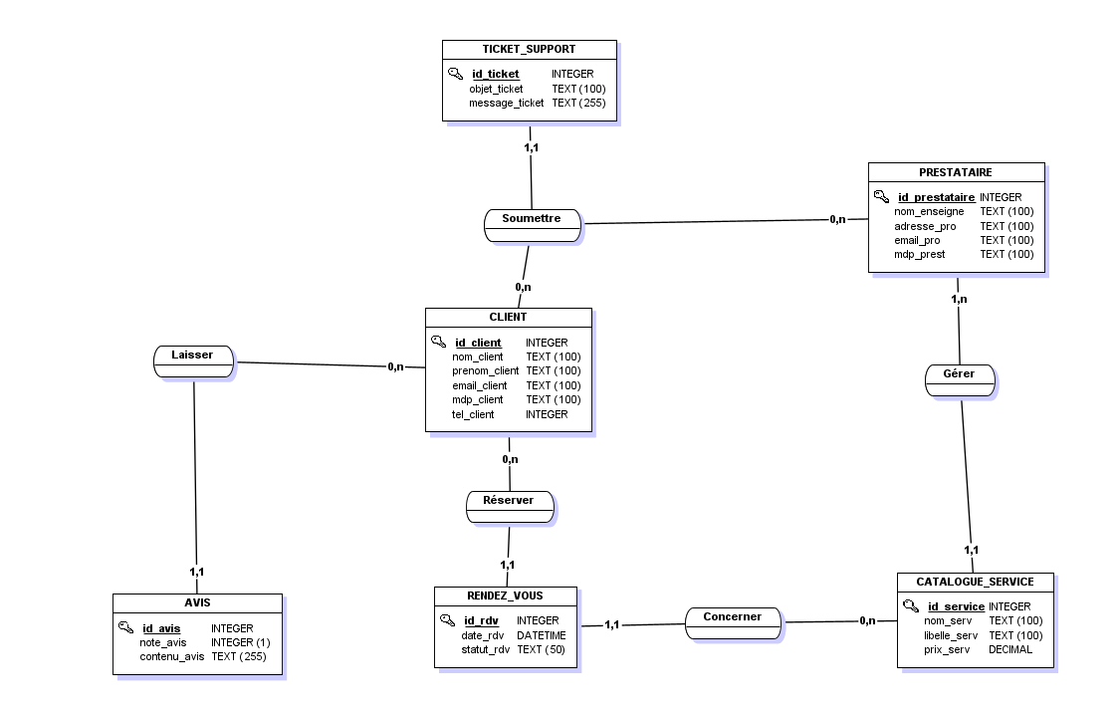

- Entités clés : CLIENT, PRESTATAIRE, CATALOGUE_SERVICE, RENDEZ_VOUS
- Relations : Un client peut effectuer plusieurs réservations (0,n), un rendez-vous est lié à un seul client (1,1)

2. Modèle Physique des Données (MPD)
Le schéma physique traduit le MCD en tables avec clés primaires (PK) et étrangères (FK).

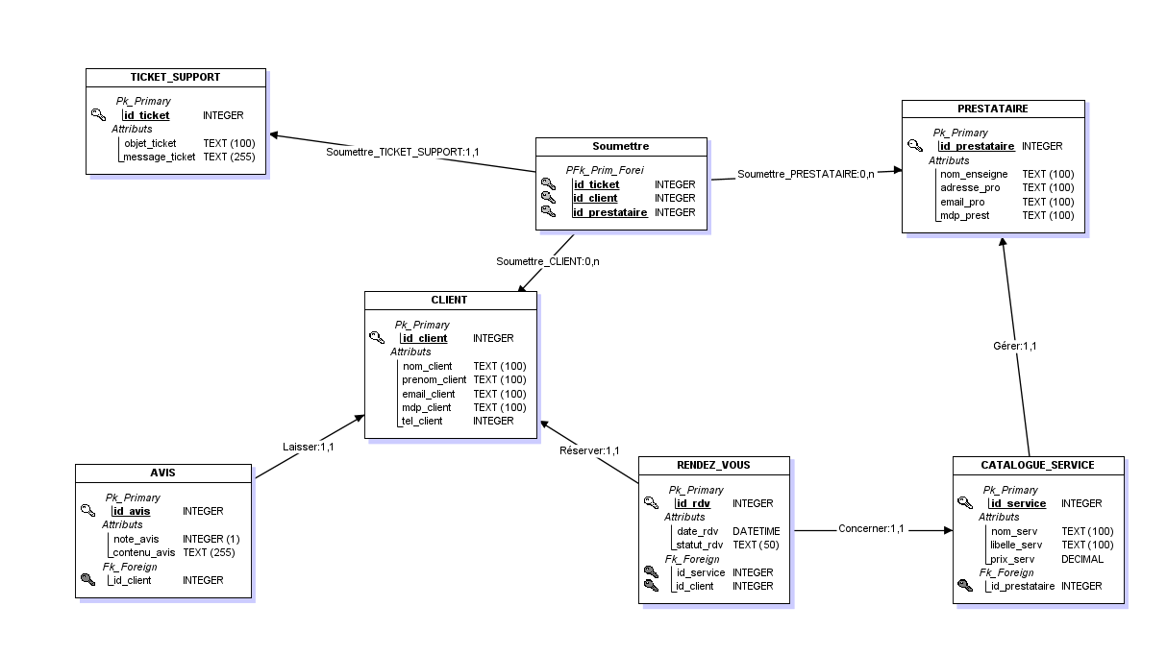

📷 CAPTURE 20 — Script SQL CREATE TABLE
Script complet de création de la base avec contraintes PRIMARY KEY, FOREIGN KEY, UNIQUE
[ Insérer la capture ici ]

3. Dictionnaire de données
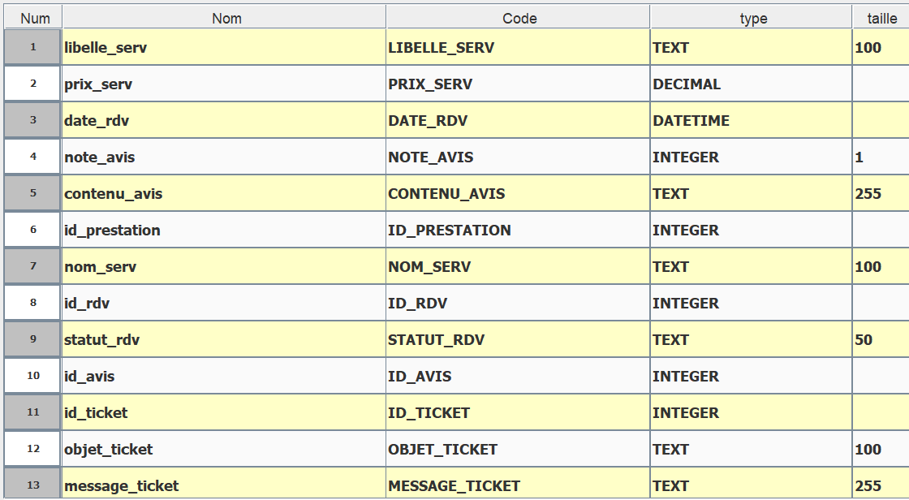

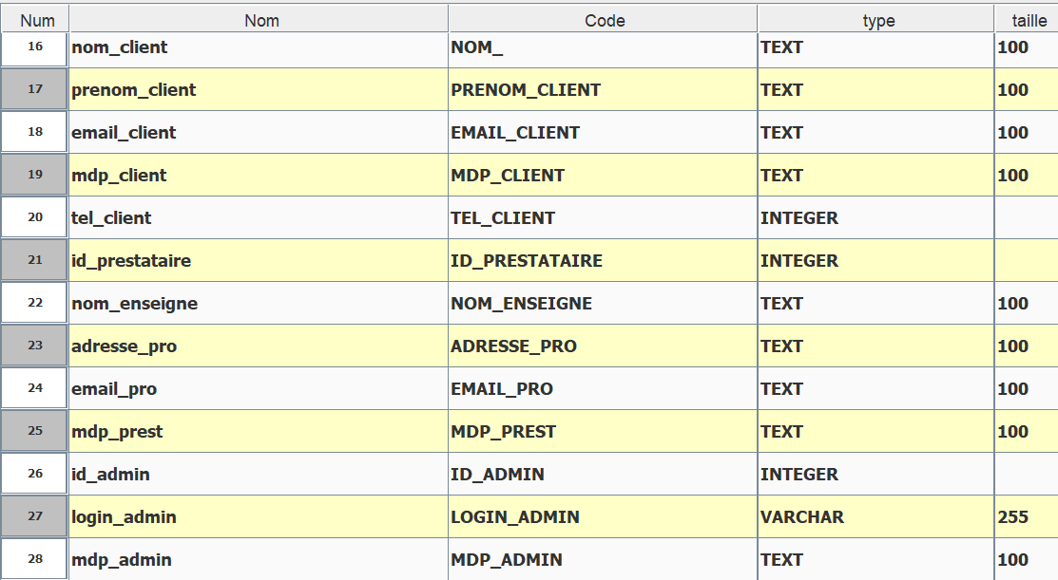

4. Choix de MongoDB Atlas
- Flexibilité : Format JSON idéal pour des prestations avec options variables
- Disponibilité Cloud : Données accessibles 24h/24 pour l'application de réservation
- Sécurité : Chiffrement automatique + liste blanche d'adresses IP

IX. Développement Backend — Node.js / Express (CP6 & CP7)

1. Architecture MVC
Le code est structuré selon le motif MVC (Modèle-Vue-Contrôleur) pour garantir la maintenabilité et l'évolutivité :
- Models : Mongoose définit les schémas et valide les documents avant insertion en BDD
- Controllers : Logique métier — vérification disponibilité, calcul acompte, appel API paiement
- Routes : Points d'entrée de l'API REST avec middlewares de sécurité JWT

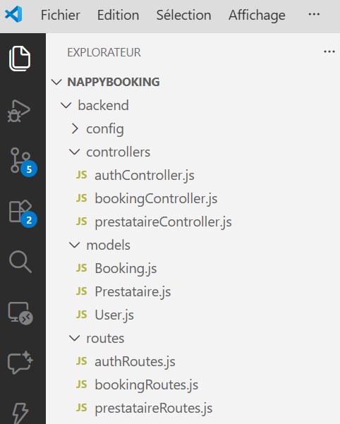

📷 CAPTURE 23 — Arborescence VS Code du projet complet
Capture VS Code montrant les dossiers backend et frontend avec leurs fichiers
[ Insérer la capture ici ]

2. Composant métier — bookingController.js (CP7)
Extrait du contrôleur gérant la création d'un rendez-vous, illustrant le style défensif exigé par le REAC 2023 :

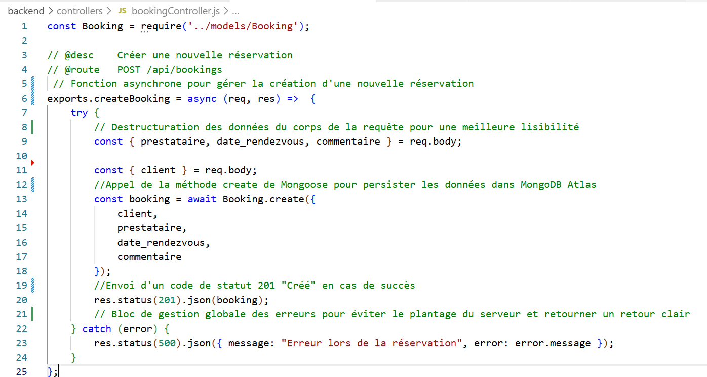

Analyse du style défensif (conformité REAC 2023)
- Validation des entrées : Chaque donnée utilisateur est contrôlée côté serveur avant traitement
- Gestion des erreurs (Try/Catch) : Interception des erreurs MongoDB, réponse 500 propre sans exposer le système
- Asynchronisme : async/await garantit l'attente de la réponse MongoDB avant de répondre au client

3. Composants d'accès aux données (CP6)
📷 CAPTURE 25 — Routes API REST (routes/bookings.js)
Fichier de routes avec les middlewares auth JWT et validation sur chaque endpoint
[ Insérer la capture ici ]

📷 CAPTURE 26 — Modèle Mongoose (models/Booking.js)
Schéma Mongoose complet avec types, validations required et contraintes
[ Insérer la capture ici ]

📷 CAPTURE 27 — Exemple opérations CRUD MongoDB (via Mongoose)
Requêtes find(), findById(), create(), findByIdAndUpdate(), deleteOne() commentées
[ Insérer la capture ici ]

X. Développement Frontend — React.js (CP3 & CP4)

1. Architecture des composants
- Composants de structure : Navbar, Footer, Sidebar (tableau de bord prestataire)
- Composants métier : ServiceCard (affichage tarifs), BookingCalendar (sélection date), BookingForm
- Gestion de l'état : Hooks useState + useEffect pour les données en temps réel
- Communication API : Axios pour les requêtes asynchrones vers le backend Node.js

2. Interfaces réalisées — Captures d'écran

Page d'Accueil (Home)
📷 CAPTURE 28 — Page d'Accueil Desktop
Capture de la page d'accueil en version desktop : header, hero, cartes services
[ Insérer la capture ici ]

📷 CAPTURE 29 — Page d'Accueil Mobile
Capture en version mobile responsive avec menu hamburger
[ Insérer la capture ici ]

Formulaire de Réservation (BookingForm)
📷 CAPTURE 30 — Formulaire de Réservation
Formulaire avec champs service, employé, date, heure + bouton "Payer l'acompte"
[ Insérer la capture ici ]

Dashboard Prestataire
📷 CAPTURE 31 — Dashboard Gérant avec Sidebar
Interface d'administration du gérant : barre latérale + vue planning
[ Insérer la capture ici ]

Cartes Services (ServiceCard)
📷 CAPTURE 32 — ServiceCard avec les tarifs des coiffures
Cartes affichant les prix, respectant la charte Terracotta et Crème
[ Insérer la capture ici ]

3. Code Frontend — BookingForm.jsx (CP4)
📷 CAPTURE 33 — Code BookingForm.jsx
Composant React avec useState, useEffect, gestion async/await, attributs ARIA
[ Insérer la capture ici ]

4. Accessibilité dans React
- Sémantique HTML5 : <nav>, <main>, <section>, <article> — les lecteurs d'écran identifient les zones
- Hiérarchie des titres : H2 pour le nom du salon, H3 pour les catégories de prestations
- Boutons : <button> utilisé (non <a>) pour les actions — rôle "bouton" vocalisé par les lecteurs d'écran
- ARIA : aria-label="Fermer la fenêtre" sur les icônes de fermeture de modale
- Navigation clavier : Ordre de tabulation logique dans BookingForm (Nom → Date → Valider)

XI. Sécurité et RGPD

1. Protection des données personnelles (RGPD)
- Minimisation : Collecte uniquement des informations nécessaires à la réservation (Nom, Prénom, Email, Téléphone)
- Consentement : Case à cocher explicite lors de la création de compte (CGU + politique de confidentialité)
- Droit d'accès/suppression : Architecture permettant de supprimer toutes les données d'un client sur demande

📷 CAPTURE 34 — Page Mentions légales / RGPD
Page dédiée RGPD avec politique de confidentialité et droit d'accès
[ Insérer la capture ici ]

2. Protection contre les injections (SQL et NoSQL)
L'utilisation de Mongoose (ODM) avec un schéma strict typé bloque toute tentative d'injection : si un champ attend un Number et reçoit un script, la requête est rejetée automatiquement.

3. Protection contre les failles XSS
- Côté React : React échappe automatiquement toutes les données affichées (neutralise les balises <script>)
- Côté Backend : Bibliothèques de sanitization nettoyant les entrées avant stockage en base

4. Authentification — JWT et Bcrypt
- Bcrypt : Hachage des mots de passe avec sel, les mots de passe ne sont jamais stockés en clair
- JWT : Sécurisation des routes privées via token signé avec expiration

📷 CAPTURE 35 — Middleware d'authentification JWT (authMiddleware.js)
Code du middleware vérifiant le token JWT dans le header Authorization de chaque requête
[ Insérer la capture ici ]

5. Sécurisation des paiements (PayPal)
- Les données bancaires sont traitées exclusivement par PayPal — aucune information sensible dans l'application
- Webhooks PayPal : notification de paiement reçue par le backend, mise à jour automatique du statut RDV

📷 CAPTURE 36 — Handler webhook PayPal
Code de gestion du webhook PayPal pour la validation automatique du paiement d'acompte
[ Insérer la capture ici ]

XII. Politique de tests et Qualité

1. Tests unitaires (Jest)
Des tests unitaires ont été réalisés avec Jest pour valider les fonctions critiques :
- Calcul du montant de l'acompte selon le type de prestation et la durée
- Validation des dates de rendez-vous et vérification de la disponibilité des créneaux
- Vérification des contraintes Mongoose (champs requis, types, unicité email)

📷 CAPTURE 37 — Résultats des tests Jest
Terminal montrant les tests passés en vert (npm test) avec le nombre de cas validés
[ Insérer la capture ici ]

2. Jeu d'essai — Fonctionnalité représentative : création d'un rendez-vous
Route testée : POST /api/bookings — fonctionnalité centrale de NappyBooking.

Données en ENTRÉE | Résultat ATTENDU | Obtenu
Client valide, créneau libre, paiement confirmé | HTTP 201 Created + réservation en BDD + email envoyé | ✅ Conforme
Créneau déjà réservé | HTTP 409 Conflict + message "Créneau non disponible" | ✅ Conforme
Token JWT expiré ou invalide | HTTP 401 Unauthorized + accès refusé | ✅ Conforme
Champ obligatoire manquant (ex: date) | HTTP 400 Bad Request + message de validation | ✅ Conforme

📷 CAPTURE 38 — Jeu d'essai avec Thunder Client / Postman
Capture des 4 cas de test avec statuts HTTP, corps de requête et réponses obtenues
[ Insérer la capture ici ]

XIII. Déploiement et Veille technologique (CP8)

1. Procédure de déploiement
Le déploiement de NappyBooking utilise une approche CI/CD déclenchée automatiquement par push sur la branche main de GitHub.
Frontend (React) | Vercel — Build automatique à chaque push GitHub (npm run build)
Backend (Node.js) | Render — Serveur Node.js en production 24h/24
Base de données | MongoDB Atlas — Cluster Cloud avec sauvegarde automatique quotidienne
Variables d'env. | Fichier .env : JWT_SECRET, PAYPAL_CLIENT_ID, MONGODB_URI (jamais versionné)

📷 CAPTURE 39 — Dashboard Vercel (déploiement Frontend)
Interface Vercel avec le statut "Ready", le lien URL de production et l'historique des déploiements
[ Insérer la capture ici ]

📷 CAPTURE 40 — Dashboard Render (déploiement Backend)
Interface Render avec le service Node.js actif, les logs et l'URL de l'API
[ Insérer la capture ici ]

2. Scripts de déploiement documentés
📷 CAPTURE 41 — Scripts npm (package.json)
Scripts start, dev, build, test documentés avec leurs descriptions
[ Insérer la capture ici ]

📷 CAPTURE 42 — Fichier .env.example
Fichier .env.example listé dans le repo (sans valeurs sensibles) documentant les variables nécessaires
[ Insérer la capture ici ]

3. Veille technologique et sécurité
Conformément au référentiel DWWM 2023 (CP8), j'ai mis en place une veille régulière sur les évolutions techniques et les problématiques de sécurité :
- CERT-FR (cert.ssi.gouv.fr) : Alertes de sécurité liées à Node.js, MongoDB et React
- OWASP Top 10 : Référence pour identifier et corriger les failles (XSS, Injection, CSRF, IDOR)
- npm audit : Audit automatique des dépendances pour détecter les vulnérabilités connues
- CVE Database : Consultation des Common Vulnerabilities and Exposures des bibliothèques utilisées
- MDN Web Docs + React Blog : Suivi des évolutions des standards web et des nouvelles fonctionnalités

📷 CAPTURE 43 — Résultat npm audit
Terminal affichant "found 0 vulnerabilities" (ou liste des vulnérabilités et corrections appliquées)
[ Insérer la capture ici ]

XIV. Conclusion
Le projet NappyBooking a représenté un véritable défi de conception et de réalisation Fullstack. Il couvre l'ensemble des 8 compétences professionnelles du référentiel DWWM 2023.

Bilan technique
- Conception : De l'idée aux maquettes Balsamiq, puis à la modélisation de données rigoureuse (MCD/MLD/MPD)
- Développement : Maîtrise de l'asynchronisme avec Node.js et des interfaces dynamiques avec React
- Sécurité : Protection JWT, Bcrypt, validation des entrées, RGPD et accessibilité RGAA

Difficultés rencontrées et solutions
Le plus grand défi a été la conception du Backend. Pour le surmonter, j'ai suivi une formation intensive sur Udemy (certification Node.js obtenue), m'ayant permis de maîtriser la structure MVC, les API REST sécurisées et Docker.

Perspectives d'évolution
- Intégrer une messagerie instantanée entre clients et prestataires
- Développer une version mobile native avec React Native
- Implémenter un système de notifications SMS pour réduire les no-shows

Ce projet valide ma capacité à mener un développement web complet de A à Z, en respectant les normes professionnelles du référentiel DWWM 2023 — des maquettes au déploiement, en passant par la sécurité et les tests.

Annexes

Conformément au référentiel d'évaluation DWWM, les annexes présentent les éléments complets de la fonctionnalité la plus représentative (création d'un rendez-vous).

Annexe 1 — Maquettes complètes des interfaces utilisateur
📷 ANNEXE 1a — Page d'Accueil Desktop (maquette haute-fidélité complète)
[ Insérer la capture ici ]

📷 ANNEXE 1b — Page d'Accueil Mobile (maquette haute-fidélité complète)
[ Insérer la capture ici ]

📷 ANNEXE 1c — Page Recherche / Liste des Salons
[ Insérer la capture ici ]

📷 ANNEXE 1d — Page Profil Salon
[ Insérer la capture ici ]

📷 ANNEXE 1e — Formulaire de Réservation (Desktop + Mobile)
[ Insérer la capture ici ]

📷 ANNEXE 1f — Page Confirmation de réservation
[ Insérer la capture ici ]

📷 ANNEXE 1g — Dashboard Prestataire (vue planning complète)
[ Insérer la capture ici ]

Annexe 2 — Captures interfaces réalisées + code correspondant
📷 ANNEXE 2a — Page d'Accueil Desktop + extrait JSX
[ Insérer la capture ici ]

📷 ANNEXE 2b — Page d'Accueil Mobile + CSS Media Queries
[ Insérer la capture ici ]

📷 ANNEXE 2c — Formulaire de Réservation + Code BookingForm.jsx complet
[ Insérer la capture ici ]

Annexe 3 — Code des composants métier (CP7)
📷 ANNEXE 3a — bookingController.js complet commenté
[ Insérer la capture ici ]

📷 ANNEXE 3b — authMiddleware.js complet (middleware JWT)
[ Insérer la capture ici ]

📷 ANNEXE 3c — paymentController.js (gestion webhooks PayPal)
[ Insérer la capture ici ]

Annexe 4 — Code des composants d'accès aux données (CP6)
📷 ANNEXE 4a — models/Booking.js (schéma Mongoose complet)
[ Insérer la capture ici ]

📷 ANNEXE 4b — Requêtes CRUD MongoDB avec Mongoose commentées
[ Insérer la capture ici ]

Annexe 5 — Dictionnaire de données complet
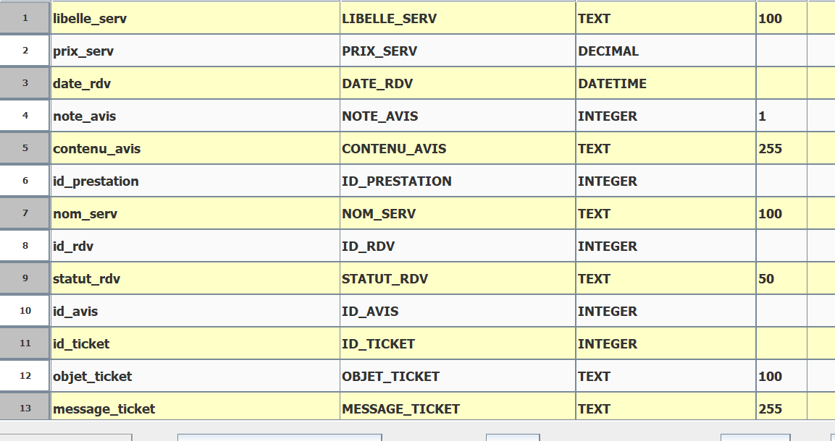



Annexe 6 — Certifications de formation continue

A. Certification Node.js (Udemy)
Formation de 8 heures validant les acquis Backend (CP7) et accès aux données (CP6) : Express, JWT, Mongoose, Docker.
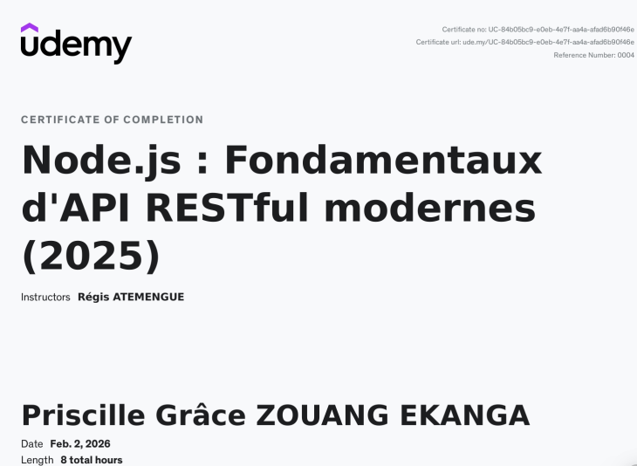

B. Certification Développement Frontend


C. Certification Programmation Python


Annexe 7 — Glossaire technique
API REST | Interface permettant à deux logiciels de communiquer via des requêtes HTTP (GET, POST, PUT, DELETE).
Bcrypt | Algorithme de hachage des mots de passe avec sel (salt) pour les protéger contre les attaques par dictionnaire.
CRUD | Create, Read, Update, Delete — les 4 opérations de base pour la gestion des données en base.
DBaaS | Database as a Service — base de données hébergée dans le cloud (ex: MongoDB Atlas).
Docker | Outil de conteneurisation empaquetant une application et ses dépendances dans un conteneur isolé.
JWT | JSON Web Token — standard pour l'échange sécurisé de jetons d'authentification.
MCD | Modèle Conceptuel des Données — représentation graphique des entités et de leurs relations.
MPD | Modèle Physique des Données — traduction du MCD en tables avec clés primaires/étrangères.
Mongoose | ODM (Object Document Mapper) pour MongoDB en Node.js — définit les schémas et valide les données.
OWASP Top 10 | Liste des 10 failles de sécurité web les plus critiques publiée par l'Open Web Application Security Project.
RGAA | Référentiel Général d'Amélioration de l'Accessibilité — norme française d'accessibilité numérique.
RGPD | Règlement Général sur la Protection des Données — réglementation européenne sur les données personnelles.
SaaS | Software as a Service — logiciel hébergé et accessible via Internet par abonnement.
XSS | Cross-Site Scripting — injection de scripts malveillants dans des pages web consultées par d'autres utilisateurs.

Annexe 8 — Liens et ressources du projet
Dépôt GitHub | https://github.com/PriscilleEkanga/NappyBooking
Site déployé | [ Insérer le lien Vercel/Netlify de production ]
API Backend | [ Insérer le lien Render/Railway de l'API ]
MongoDB Atlas | [ Nom du cluster — accès sur demande ]

